增加参数设置：
在系统中进行修改 增加参数：

<IsGo required="false" default="">"?",</IsGo>
<Place required="false" default="">"?",</Place>
<TextFont required="false" default="">"?",</TextFont>
<TextSize required="false" default="">"?",</TextSize>
<TextColor required="false" default="">"?",</TextColor>
<Command requird="false" default="">"?"</Command>
<SetInitValue required="false" default="">,"?"</SetInitValue>
<IsPage required="false" default="">,"?"</IsPage>
<IsDisp required="false" default="">,"?"</IsDisp>
<lines required="false" default="">,"?"</lines>
<languageClass required="false" default="">,"?"</languageClass>

在客户端设置参数 同步进行
<PagesRecords>
<PagesRecordsAttribute>
<Place>top-left</Place>
<TextFont/>
<TextSize/>
<TextColor/>
<Command>Open_MainListtable</Command>
<languageClass>1</languageClass>
</PagesRecordsAttribute>
</PagesRecords>

截图注释：
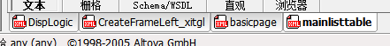

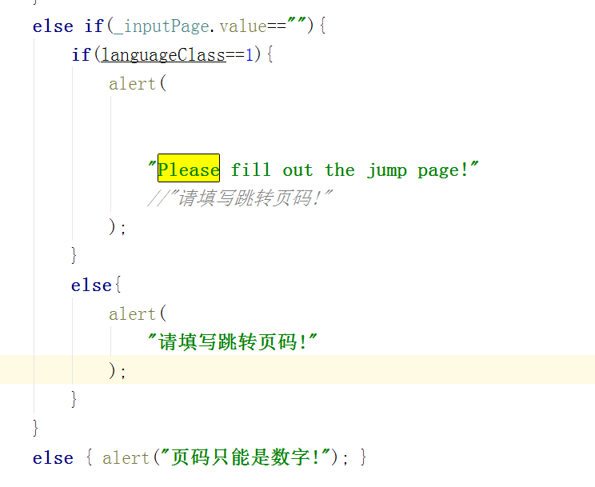

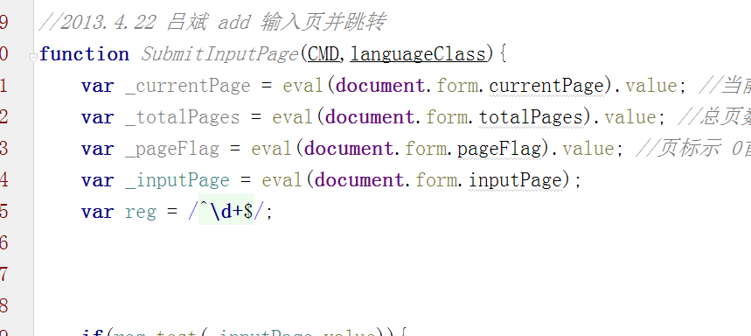

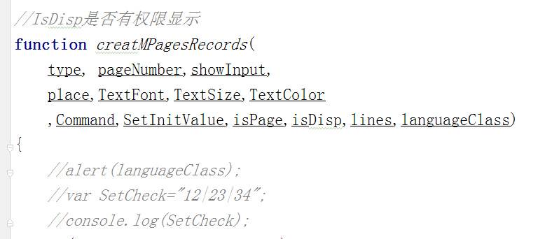

总参数的设置

4.6双行变色功能核心代码：

MainListTable 3610行

//guowd add
//console.log(MainListInitValue);
var ary=[];
for(var k=1;k<MainListInitValue.length;k++){
var cur=MainListInitValue[k];
var a=cur[3];
ary.push(a);
}
//console.log(ary.length); 这是数据的条数 必须是数据的条数是偶数才可以进行比较
// 否则什么都不执行
var even=ary.length;
$("document").ready(function(){
if(even%2==0){
for(var t=0;t<ary.length;t+=2){
if(ary[t]==ary[t+1]){
}else{
var evenline=ByClass("tablelineeven");
console.log(evenline);
addClass(evenline,"promotedColor");
console.log(evenline);
}
}
}
})
function addClass(ele,strClass){
for (var i=0;i<ele.length;i++){
var atr=ele[i];
var reg=new RegExp("(^| )"+strClass+"( |$)");
if(!reg.test(atr.className))
atr.className+=" "+strClass;
}
}

